广 西 工 学 院 课 程 考 试

试题答案要点及评分细则
课程名称： 概率论与数理统计 (B卷) 专业年级： 全院相关班级
填写人： 韦振中 2010——2011 年第 2 学期
参 考 答 案 及 得 分 要 点 评分标准（得分）
一、填空题(每小题3分,共30分)
1、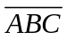或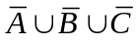 2、0.6 3、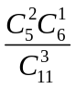或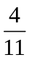或0.3636
4、1 5、 6、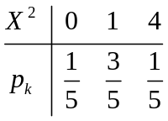
7、1 8、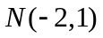 9、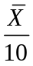
10、
二、(本题12分)甲乙两家企业生产同一种产品.甲企业生产的60件产品中有12件是次品,乙企业生产的50件产品中有10件次品.两家企业生产的产品混合在一起存放,现从中任取1件进行检验.求:
(1)求取出的产品为次品的概率;
(2)若取出的一件产品为次品,问这件产品是乙企业生产的概率.
解 设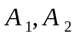分别表示取出的产品为甲企业和乙企业生产,表示取出的零件为次品,则由已知有
2分
(1)由全概率公式得
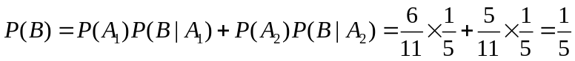 7分
(2)由贝叶斯公式得
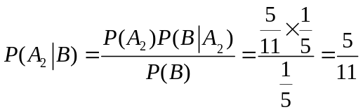 12分
三、(本题12分)设随机变量的概率密度为
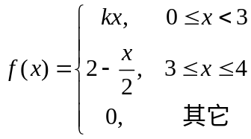
(1)确定常数; (2)求的分布函数; (3)求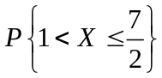.
解 (1)由概率密度的性质知
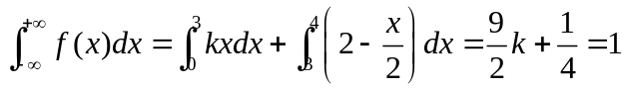
故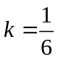. 3分
(2)当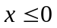时,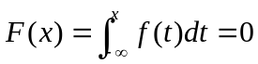;
当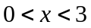时, 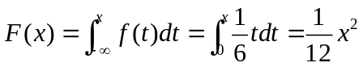;
当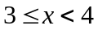时, 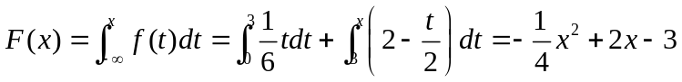;
当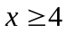时, 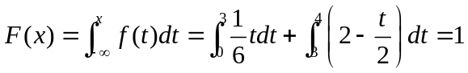;
故的分布函数为
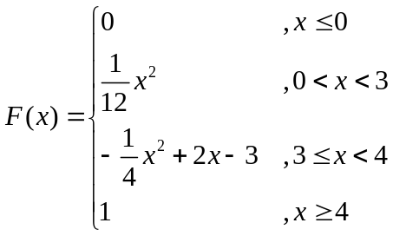 9分
(3) 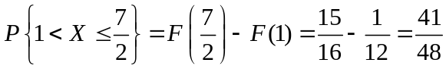 12分
四、(本题12分)设二维随机向量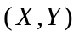的联合分布律为
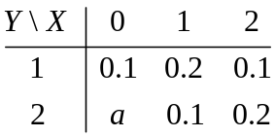
试求:
(1) a的值; (2)和的边缘分布律; (3)与是否独立?为什么?
解 (1)由分布律的性质知
故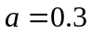 4分
(2)分别关于和的边缘分布律为
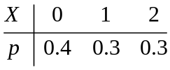 6分
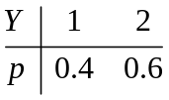 8分
(3)由于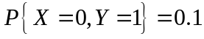,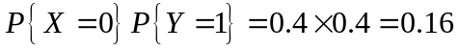,故
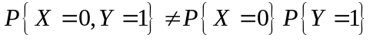
所以与不相互独立. 12分
五、(本题12分) 设随机变量的概率密度为
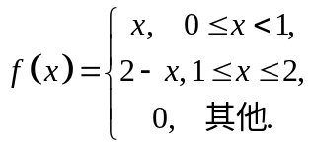
求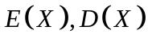.
解 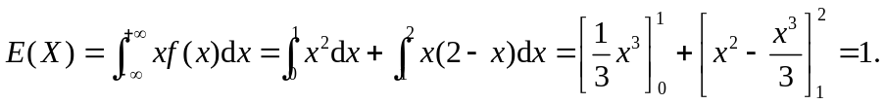 6分
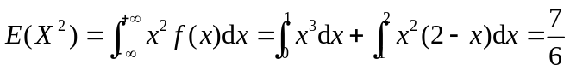 9分
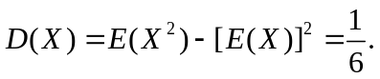 12分
六、(本题12分)设离散型随机变量的分布律为
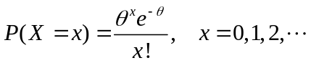,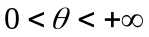
其中为未知参数,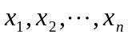为一组样本观察值,求的极大似然估计值.
解 似然函数
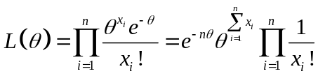 4分
对数似然函数
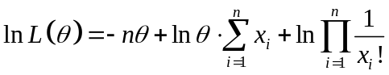 6分
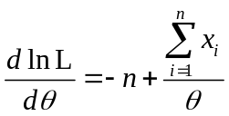 8分
解似然方程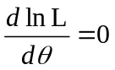得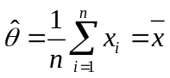. 10分
所以的极大似然估计值为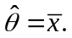 12分
七、(本题10分)某种零件的尺寸方差为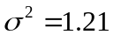,对一批这类零件检查6件得尺寸数据(毫米):
32.56, 29.66, 31.64, 30.00, 21.87, 31.03
设零件尺寸服从正态分布,问这批零件的平均尺寸能否认为是32.50毫米(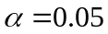)?
(附:)
解 总体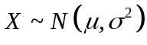,总体方差已知,检验总体期望值是否等于32.50.
(1) 提出待检假设 1分
(2) 选取统计量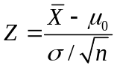,在成立的条件下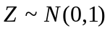 2分
(3) 对于给定的检验水平,查表确定临界值
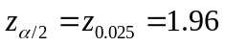
于是拒绝域为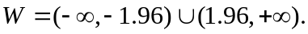 5分
(4) 根据样本观察值计算统计量的观察值:
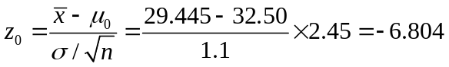 8分
(5)判断: 由于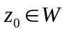,故拒绝H₀,即不能认为这批零件的平均尺寸是32.50毫米 10分

